Biblioteca Aurelio Saffi
Via Sertoli, 13 a/r – 16138 Genova
Telefono 010 5574434; e-mail: biblsaffi@comune.genova.it

LUNEDÍ 24 OTTOBRE alle ore 17.00
presentazione della mostra
promossa dall’Assessorato alle Scuole, Biblioteche e Politiche Giovanili
del Comune di Genova

“IL GIOCO DELLA GUERRA”
L’infanzia nei libri e nelle cartoline del primo conflitto mondiale

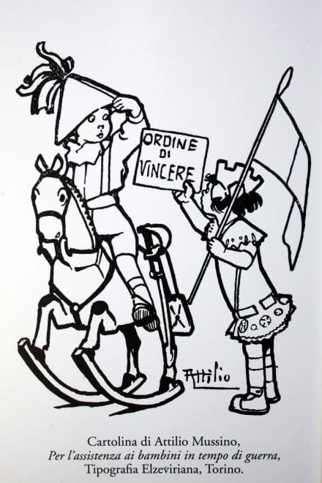
A cura di Walter Fochesato
studioso di letteratura e illustrazione per ragazzi
e autore dell’omonimo volume – catalogo (Interlinea editore)

DA MARTEDì 25 OTTOBRE A VENERDÌ 28 OTTOBRE 2016
la mostra sarà visitabile in orario di apertura della Biblioteca.

Dal modello del piccolo guerriero (tra gioco della guerra e guerra per gioco) agli orfani, dal ruolo ben poco emancipato delle fanciulle ai "bambini che fanno le cose dei grandi", dagli scout al simbolo del salvadanaio. Cartoline illustrate, accanto a locandine e opuscoli, sono la fonte primaria della ricerca, con un'appendice sui personaggi di Antonio Rubino tra "Corriere dei Piccoli" e "Tradotta".

